Territoire du SCoT

ZNIEFF

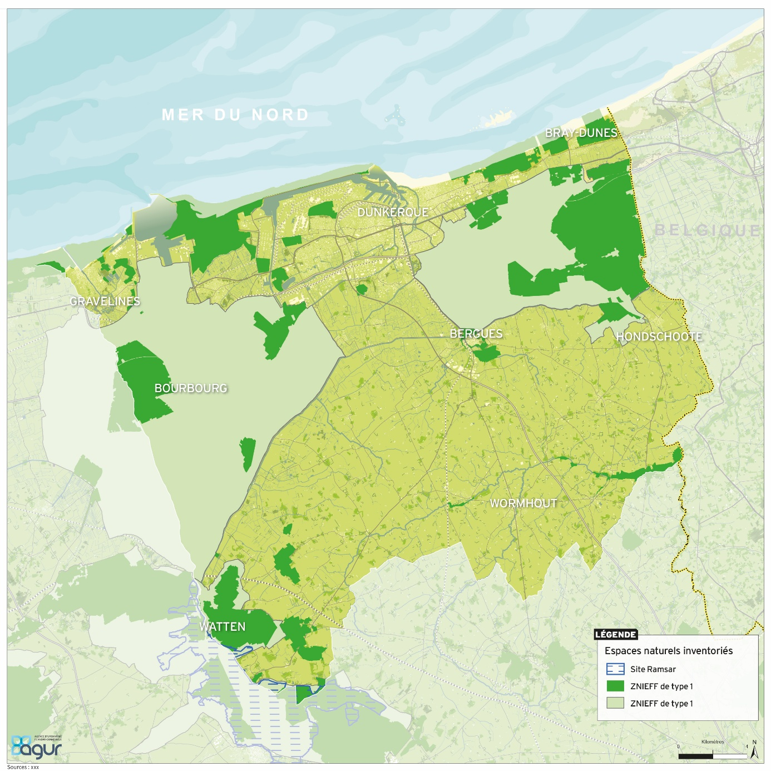

Espaces naturels Sensibles

